**教学辅助系统——需求分析文档**

软件2306班

曾嘉伟、王广平、陈昊组

1. **变更记录**

|  |  |  |  |  |
| --- | --- | --- | --- | --- |
| 日期 | 版本 | 变更人 | 内容 | 审核 |
| 2024/12/5 | V1.0 | 王广平 | 初次更新，完成需求背景内容 | 曾佳伟 |
| 2024/12/8 | V1.1 | 王广平 | 增加需求说明内容 | 曾佳伟 |
| 2024/12/8 | V1.2 | 曾嘉伟 | 增加数据流图与字典 | 无 |
|  |  |  |  |  |

1. **需求背景**
   1. 需求背景

学校流动人口多，排课与学生选课的信息量大，且随着学生数量与课程数量的提升呈指数级上涨。传统的人工管理方式工作量大，工作效率低，易出现排课冲突，特定内容缺失，错乱等错误。随着信息技术在教育领域的广泛应用，学校需要一个高效的学习辅助系统来管理学生、教师、课程及相关教学资源。以此来提高管理效率，优化教学流程。

1. 1. 需求价值

通过提供一套完整的教育教学管理系统，简化学校新生登记，学生选课，老师排课等操作的流程。统一操作平台，避免管理的流程繁杂冗余与重要数据存储混乱。提供便捷的可视化界面展示学生与老师的相关信息，同时为学生与老师分别提供个人的信息展示界面。

* 1. 衡量指标/需求目标

功能上线后，学校新生信息，教师信息，排课信息等信息基本脱离纸质存储。除特殊重要信息仍保留纸质存储介质的存档外，其余信息均由本系统统一管理。

1. **需求概述**
   1. **功能概述**
      1. **用户管理**
         * **学生**：查看课表、选课、查询成绩。
         * **教师**：查看课程安排、管理学生成绩。
         * **管理员**：管理学生、教师、课程及排课。
      2. **学生管理**
         * 添加、删除、更新学生信息。
         * 查看学生所属学科系及所选课程信息。
         * 支持按学号或姓名搜索学生。
      3. **教师管理**
         * 添加、删除、更新教师信息。
         * 查看教师所属学科系及授课安排。
         * 支持按姓名或学科系搜索教师。
      4. **课程管理**
         * 添加、删除、更新课程信息（课程名称、学分、课程类型等）。
         * 设置课程所属学科系和授课教师。
         * 支持课程冲突检测（时间、教室）。
      5. **学生选课**
         * 支持学生在线选修课及退选操作。
         * 自动检测课程是否达到容量上限。
         * 验证学生选课是否符合学分要求。
      6. **排课管理**
         * 自动化排课：根据规则生成课程时间表（教室容量、时间段冲突等）。
         * 支持手动调整排课结果。
         * 实时检测排课冲突。
      7. **成绩管理**
         * 系统自动导入学生成绩。
         * 学生在线查询个人成绩。
         * 管理员可生成统计报表（按课程、学科系、成绩分布）。
   2. **数据字典**

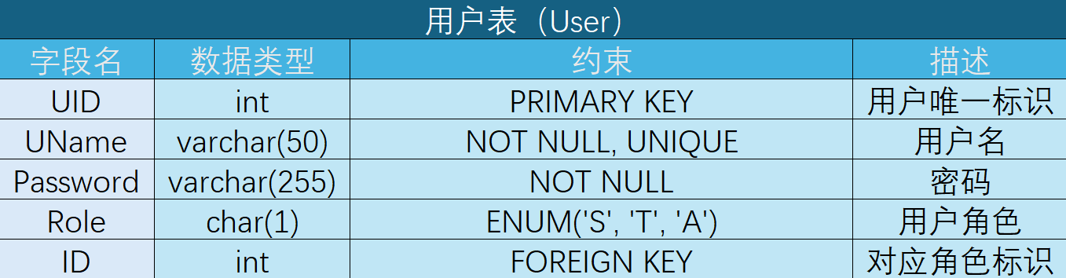

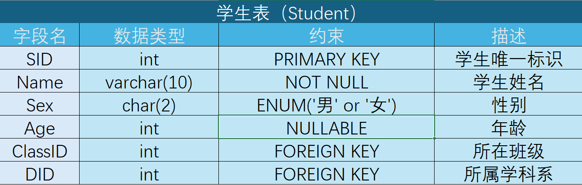

表格

* 1. **数据流图**

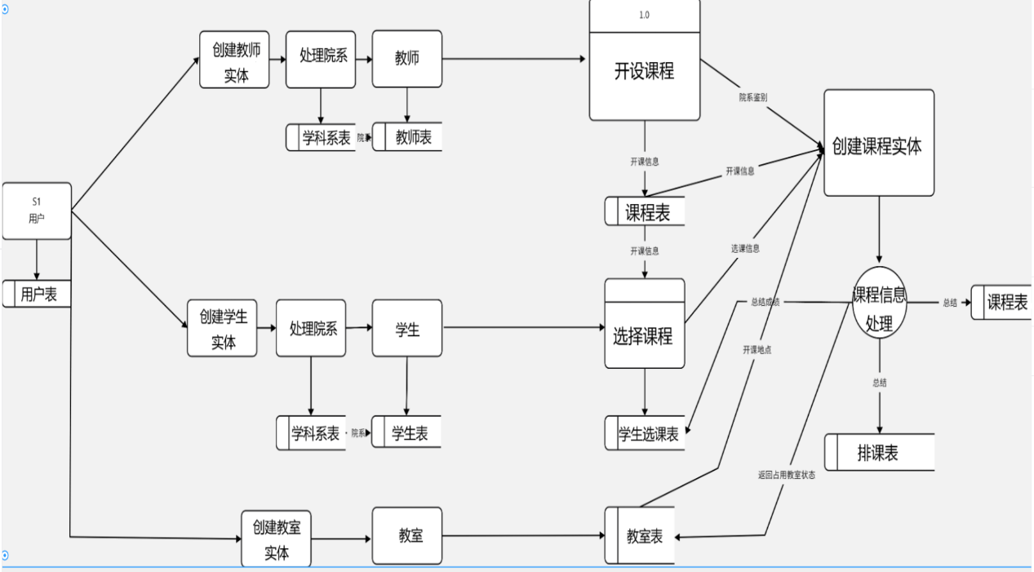

1. **需求说明**
   1. **需求1（学生端）**

**用户路径：** 登录界面 → 学生登陆 → 学生中心

**需求说明：**

1. **查看课表：**学生中心页面展示本日与后3日的课程安排，以列表的形式，由时间近远的顺序展示课程时间、名称与教室地点。
2. **查看课程**：点击课表中的课程可以展示该课程的详细信息，包括课时，上课教室，上课时间。
3. **查看同学信息：**点击学生中心页面的通讯录按钮可以展示同班同学的学号，姓名与联系方式。本界面支持按姓名与学号搜索
4. **查看与修改个人信息：**点击学生中心页面的个人按钮可以展示个人的全部信息，并可以修改个人密码与联系方式
5. **选课：**点击学生中心的选课按钮进入选课界面，展示已开放的选课信息，包括课程名、授课老师姓名、授课教室与时间表。系统自动检查选课时间是否会有冲突。
6. 1. **需求2（教师端）**

**用户路径：**登录界面 → 教师登陆 → 教师中心

**需求说明：**

1. **查看课表**：教师中心页面展示本日与后3日的授课安排，以列表的形式，由时间近远的顺序展示课程时间、名称与教室地点。
2. **查看课程**：点击课表中的课程可以展示该课程的详细信息，包括课时，上课教室，上课时间与选课的学生信息，包括学生学号、姓名、班级与联系方式。
3. **查看成绩：**点击成绩查询按钮可以展示所授课程的成绩，包括每名学生的成绩与平均分等。
4. **查看与修改个人信息：**点击教师中心页面的个人按钮可以展示个人的全部信息，并可以修改个人密码与联系方式。
5. 1. **需求3（管理员端）**

**用户路径：**登录界面 → 管理员登陆 → 管理员中心

**需求说明：**

1. **搜索学生与教师：**支持通过姓名模糊搜索教师与学生或通过教师号与学生号查询。
2. **课程开设：**管理元中心界面点击排课按钮进入排课界面。学期开始前开设下学期的课程，并为课程分配教室、老师与时间。若为必修课则自动分配专业课班级的同学，若为选修课则发布选课信息。
3. **课程调整：**管理元中心界面点击课程调整按钮进入课程调整界面。可以通过授课老师或教室的信息查询课程，可以更改课程的课程名称、学分、课程类型等信息，或更改某次课的时间与教室。